Реферат на тему: «Лингвистический портрет слова реклама / advertisement»

Выполнила:
студентка I курса факультета ИЯ и МК
группа 13
Мустафаева Тамиля
Выполнила:
к.ф.н., доцент кафедры английского языка
Е.М. Масленикова

Тверь
2019

  - Этимология слова реклама
В этимологическом словаре Макса Фасмера (https://gufo.me/dict/vasmer/%D1%80%D0%B5%D0%BA%D0%BB%D0%B0%D0%BC%D0%B0 ) дается :
Через нем. Reklame из франц. réclame, первонач. – "подзывание сокола на охоте; ключевое слово в конце страницы", которое подверглось семантическому влиянию англ. tо rесlаim "привлекать к себе внимание" (ср. Гамильшег, ЕW 747).
Словари русского языка дают такое определение слова реклама:
В Толковом словаре Даля (https://slovar.cc/rus/dal/574144.html ) даётся следующее значение:
РЕКЛАМА
жен. , франц. статья в защиту свою, в опроверженье чего; рекламация, прямое требованье, настоянье на праве своем.
В словаре Ожегова и Шведовой (https://gufo.me/dict/ozhegov/%D1%80%D0%B5%D0%BA%D0%BB%D ) указано:
1. Оповещение различными способами для создания широкой известности, привлечения потребителей, зрителей. Торговая р. Театральная р. Сделать рекламу кому-н. (перен.: неумеренно расхвалить, разрекламировать).
2. Объявление с таким оповещением. Световая р. | прил. рекламный, ая, ое. Р. характер статьи (перен.: рекламирующий её содержание, хвалебный)
В толковом словаре Ушакова (https://slovar.cc/rus/ushakov/448059.html ) указано:
РЕКЛАМА
рекламы, ж. (от латин. reclamo – кричу, восклицаю).
1. только ед. Мероприятия, имеющие целью создать широкую известность чему-н., привлечь потребителей к чему-н. Торговая реклама. Капиталистические предприятия тратят огромные средства на рекламу.
Распространение сведений о ком-чем-н. с целью создания известности, популярности. Талантливый артист не нуждается в рекламе. Устроить рекламу книге.
2. Объявление, плакат, содержащие сведения о чем-н. для потребителя. Световая реклама. Художественная реклама. Отдел реклам (объявлений) в журнале.

  - Этимология слова advertisement ()
В этимологическом словаре английского языка Online Etymology Dictionary (https://www.etymonline.com/search?q=advertisiment.) дается:
early 15c., "written statement calling attention to (something), public notice" (of anything, but often of a sale); from Old French avertissement (15c., later respelled pedantically as advertissement, a change rejected in French but accepted in English), from stem of avertir "to turn, direct, make aware" (see advertise). Meaning "public notice (usually paid) in a newspaper or other publication," the main modern sense, emerged 1580s and was fully developed by 18c.; later extended to Web sites.

Advertisements are now so numerous that they are very negligently perused, and it is therefore become necessary to gain attention by magnificence of promises and by eloquence sometimes sublime and sometimes pathetick. Promise, large promise, is the soul of an advertisement. I remember a washball that had a quality truly wonderful--it gave an exquisite edge to the razor! ... The trade of advertising is now so near to perfection that it is not easy to propose any improvement. [Johnson, "The Idler," Jan. 20, 1758]
В толковом словаре английского языка Cambridge Academic Content Dictionary(https://dictionary.cambridge.org/ru/%D1%81%D0%BB%D0%BE%D0%B2%D0%B0%D1%80%D1%8C/%D0%B0%D0%BD%D0%B3%D0%BB%D0%B8%D0%B9%D1%81%D0%BA%D0%B8%D0%B9/advertisement ) дается:
advertisement
noun [ C ] UK ​ /ədˈvɜːtɪsmənt/ US ​ /ˌædvərˈtaɪzmənt/ also commercial, uk also advert, informal ad
​
MARKETING a picture, sign, etc. that is used to make a product or service known and persuade people to buy it
an advertisement for sth Her first modelling job was in an advertisement for baked beans.
place/put an advertisement somewhere They have started to place advertisements in popular magazines.
run an advertisement Like other blogs, his sites run advertisements for debt-reduction services.
an advertisement features/shows sth The advertisement features a father reading a bedtime story to his young daughter.
a television/newspaper/internet, etc. advertisement
В толковом словаре английского языка Oxford Dictionary (https://en.oxforddictionaries.com/definition/advertisement ) дается:
A notice or announcement in a public medium promoting a product, service, or event or publicizing a job vacancy.
В толковом словаре английского языка Macmillan dictionary (https://www.macmillandictionary.com/dictionary/british/advertisement ) дается:
a short film on television or short article on radio that is intended to persuade people to buy something

Частотность
2.1 Частотность слова реклама (по данным «Национального корпуса русского языка»)
2.2Частотность слова advertisement

Частотность

2.1 Частотность слова реклама (по данным «Национального корпуса русского языка»)
Результаты поиска в основном корпусе «Национального корпуса русского языка») показали что словоформа реклама в единственном числе встречается в 115 645 документах где она имеет 3 вхождения.
На 10.04.19 объем всего корпуса составлял: 115 645 документов, 23 803 881 предложений, 283 431 966 слов.
Частотность по годам показана на рис. 1 Период охватывает 1800-2014 годы. Пик частотности приходится на 2004 год. Спад частотности приходится на 2011 год.

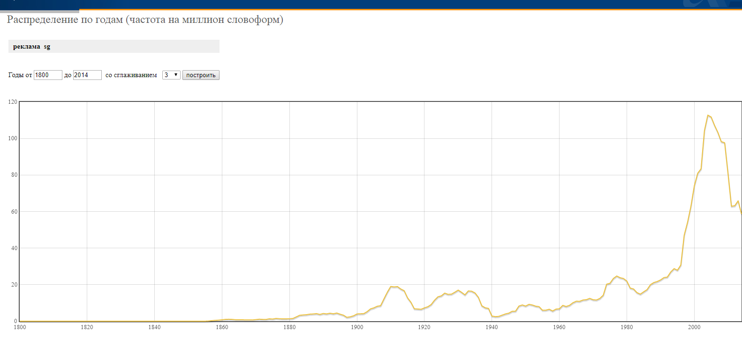
Рис. 1. Частотность словоформы реклама
Анализ по метаатрибутам представлен ниже. Самым частотным автором является В.В. Набоков.
Табл. 1 . Частотность по авторам.

Значение | Найдено документов |  |  | Найдено словоформ
В. В. Набоков |  | 14 | 36 (0.37%)

Данная словоформа чаще всего встречается в текстах авторов мужского пола.
Значение | Найдено документов | Найдено словоформ
муж | 1575 | 3839 (39.65%)
жен | 568 | 1354 (13.99%)

По сфере употребления словоформа реклама часто всего встречается в публицистике и нехудожественных документах
Табл.2. Сфера употребления

Значение | Найдено документов | Найдено словоформ
публицистика | нехудожественная | 2306 | 5917 (61.12%)
художественная | 540 | 1373 (14.18%)
реклама | нехудожественная | 296 | 982 (10.14%)
электронная коммуникация | нехудожественная | 99 | 732 (7.56%)
учебно-научная | нехудожественная | 136 | 460 (4.75%)
официально-деловая | нехудожественная | 40 | 135 (1.39%)
бытовая | нехудожественная | 27 | 33 (0.34%)
художественная проза | 5 | 16 (0.17%)
церковно-богословская | нехудожественная | 9 | 12 (0.12%)
производственно-техническая | нехудожественная | 8 | 9 (0.09%)

По типу употребления словоформа реклама встречается максимальное количество раз в статьях
Табл.3. Тип текста
Значение | Найдено документов | Найдено словоформ

статья | 1258 | 3335 (34.45%)
заметка | 368 | 1047 (10.81%)
роман | 269 | 854 (8.82%)
объявление | 218 | 323 (3.34%)
интервью | 195 | 583 (6.02%)
мемуары | 163 | 444 (4.59%)
информационное сообщение | 140 | 359 (3.71%)
повесть | 119 | 270 (2.79%)

По тематике употребления словоформа реклама встречается максимальное количество раз в бизнес, коммерция, экономика, финансы
Табл.4.Тематика
Значение | Найдено документов | Найдено словоформ
(нет) | 688 | 1839 (19.00%)
бизнес, коммерция, экономика, финансы | 378 | 1646 (17.00%)
политика и общественная жизнь | 500 | 1305 (13.48%)

По жанру словоформа реклама встречается максимальное количество раз в нежанровых прозах
Табл.5. Жанр
Значение | Найдено документов | Найдено словоформ
(нет) | 2924 | 8288 (85.61%)
нежанровая проза | 288 | 725 (7.49%)
детектив, боевик | 66 | 198 (2.05%)
фантастика | 50 | 123 (1.27%)
документальная проза | 49 | 122 (1.26%)
юмор и сатира | 31 | 61 (0.63%)
детская | 11 | 37 (0.38%)
приключения | 14 | 30 (0.31%)
фантастика | юмор и сатира | 2 | 20 (0.21%)
любовная история | 8 | 19 (0.20%)
драматургия | 9 | 14 (0.14%)
историческая проза | 9 | 13 (0.13%)

Результаты поиска в газетном подкорпусе показали что словоформа реклама в единственном числе встречается в 433 373 документах где она имеет 27 982 вхождений.
На 10.04.19 объем всего корпуса составлял: 115 645 документов,16 669 748 предложений, 228 521 421 слов.
Результаты поиска в поэтическом подкорпусе показали что словоформа реклама в единственном числе встречается в 78 868 документах, где она имеет 85 вхождений.
На 10.04.19 объем всего корпуса составлял : 78 868 документах, где она имеет 1 045 898 предложений, 10 967 173 слов.
Результаты поиска в устном подкорпусе показали что словоформа реклама в единственном числе встречается 3 913 документах, где она имеет 677 вхождений.
На 10.04.19 объем всего корпуса составлял: 3 913 документов, 1 750 662 предложения, 12 113 491 слов.
Результаты поиска в основном подкорпусе показали что словоформа реклама во множественном числе встречается в 115 645 документах, где она имеет 1 вхождение.
На 10.04.19 объем всего корпуса составлял : 115 645 документов, 23 803 881 предложений, 283 431 966 слов.
Результаты поиска в поэтическом подкорпусе показали что словоформа реклама во множественном числе встречается в 78 868 документах, где она имеет 80 вхождений.
На 10.04.19 объем всего корпуса составлял :78 868 документов, 1 045 898 предложений, 10 967 173 слов.
Результаты поиска в устном подкорпусе показали что словоформа реклама во множественном числе встречается в 3 913 документах, где она имеет 198 вхождений.
На 10.04.19 объем всего корпуса составлял 3 913 документов, 1 750 662 предложения, 12 113 491 слов
Данные представленные ниже в таблице.
Табл. 1. Частотность словоформы реклама в русском языке
Тип корпуса | Частотность словоформ в единственном числе | Частотность словоформ во множественном числе
Газетный | 27 982 | 1
Поэтический | 85 | 80
Устный | 677 | 198

2.2. Частотность слова advertisement
Частотность слова advertisement по данным «Национального Британского корпуса языка» (https://www.english-corpora.org/bnc/ ) английского языка показана на рис. 1. Общее количество вхождений 1052.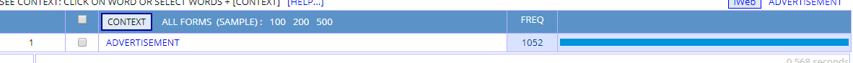
Рис.1 частотность словоформы advertisement

Частотность слова по годам по данным «Национального Британского корпуса» (https://www.english-corpora.org/bnc/ ) английского языка представлена на рис.2
Общее количество вхождений 4.Резкий скачок с XIX века. Наибольшее количество посещений в 1810,1870,1940,1950.

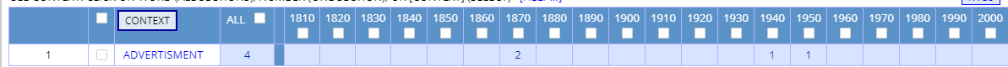
Рис.2 частотность словоформ по годам

